FreeCommander XE

FreeCommander - это простая в использовании альтернатива стандартному файловому менеджеру Windows. FreeCommander пытается объединить преимущества двух панельной технологии со стандартом Windows. Поэтому FreeCommander старается оптимально поддерживать все распространенные сочетания клавиш Windows. В этой программе есть все необходимые функции для быстрого и удобного управления вашими файлами.

Основные возможности FreeCommander

* Двух панельная технология (опционально одна панель) - горизонтальное или вертикальное разделение
* Интерфейс с вкладками для быстрой смены папок
* Необязательный древовидный вид для одной или обеих панелей
* Встроенный просмотрщик для просмотра файлов в разных форматах
* Просмотр файлов и миниатюр внутри архивов тоже
* Встроенная обработка архивов: ZIP
* Плагины для других форматов архивов (RAR, 7z, ...)
* Обработка вложенных архивов
* Простой (бесструктурный) просмотр файлов и папок
* Легкий доступ к системным папкам, панели управления, рабочему столу и меню "Пуск"
* Копирование, перемещение, удаление или переименование файлов и папок (либо в режиме Windows, либо в режиме FreeCommander)
* Инструмент для множественного переименования
* Пути длиной более 255 символов можно открывать, копировать, перемещать и переименовывать
* Перетаскивание
* Стирание файлов
* Поиск файлов (также внутри архивов)
* Создайте и проверьте контрольные суммы MD5 и SHAx
* Свойства файла и контекстное меню
* Расчет размера папки
* Сравнение папок
* Синхронизация папок
* Изменение даты и атрибутов файла
* Папка / программа избранное
* Фильтры файлов (также возможно регулярное выражение) для отображения и файловых операций
* Определяемые пользователем столбцы для подробных представлений
* Автоматические просмотры
* Простой FTP /SFTP клиент
* Доступ к мобильным устройствам (например, смартфонам, планшетам)
* Командная строка DOS
* Быстрый просмотр
* Быстрый поиск
* Быстрая фильтрация
* Быстрый старт
* Снимки рабочего стола
* Все сочетания клавиш можно свободно определять
* Гибкая настройка практически всех функций
* Поддержка нескольких языков­­­­­­­­
* Поддержка Unicode

Настройка FreeCommander

Настройка программы осуществляется через меню Инструменты – Настройки или при нажатии на кнопку F12.

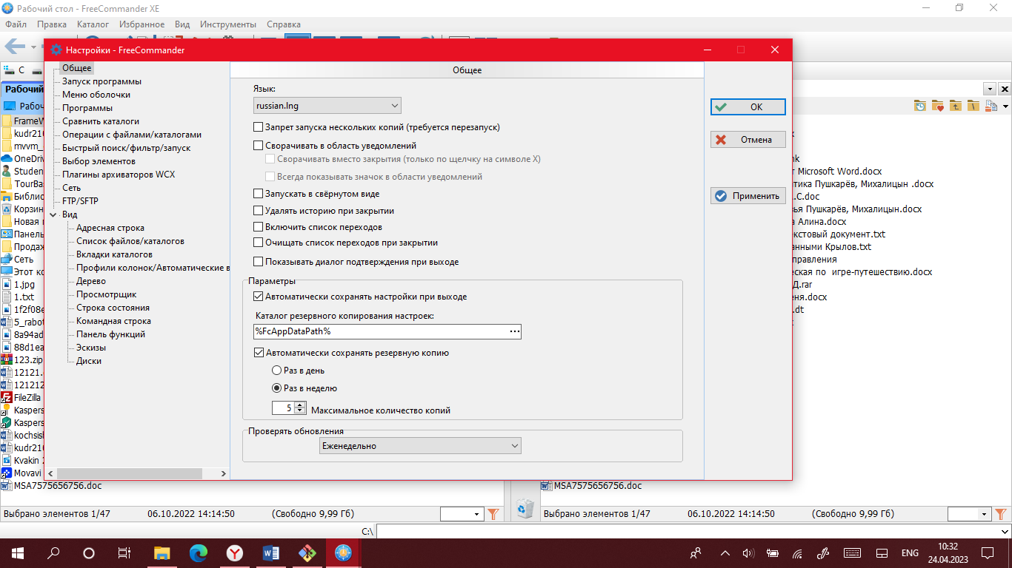

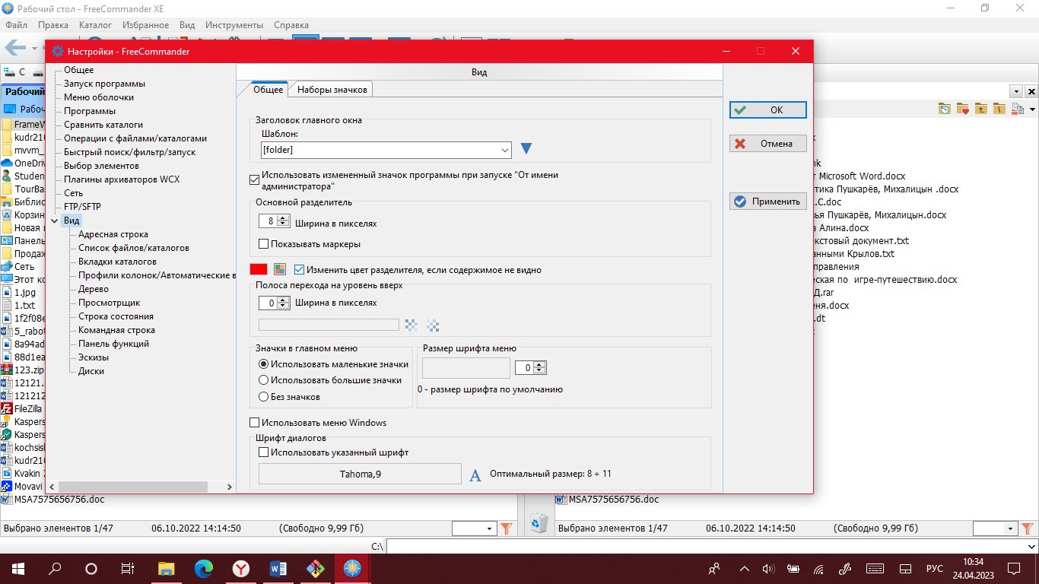

Работа с программой

Запустив FreeCommander, перед глазами предстаёт обычное окно, в все значки обозначены как положено, в том числе и папки. Окно разделено на две части. Любое из частей может предназначаться для любого диска или папки. Можно изменять вид значков, изменять размеры окон или превратить их в одно окно, можно включить дерево каталогов. 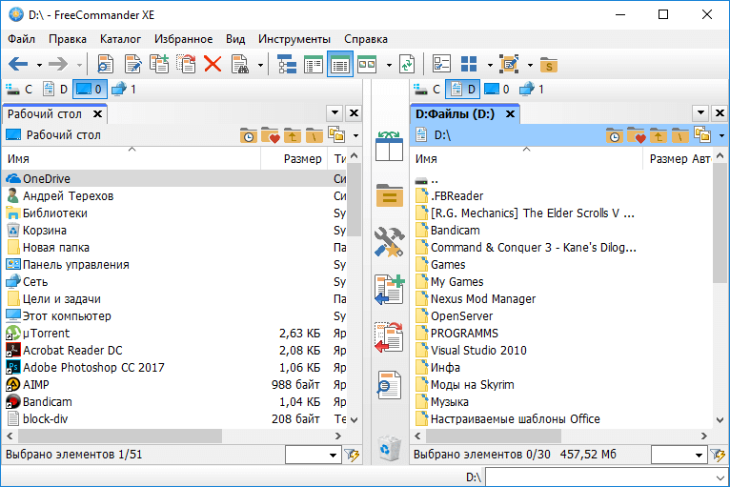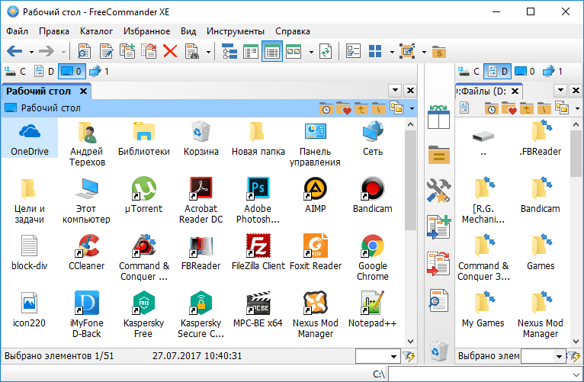

Проблемы при работе с программой

* Сложный интерфейс, многочисленные дополнительные функции
* Медленная работа
* Глюки\фризы при работе
* Удаление из дерева - нет обновления, если операция удаления выполняется Windows

Вывод: FreeCommander - это легкая в использовании альтернатива стандартному проводнику Windows. Программа поможет с повседневной работой в Windows. Эта программа легка в освоении и использовании, и послужит отличной альтернативой стандартному проводнику Windows и другим менеджерам файлов. Функционал инструмента разнообразен, что даст возможность управлять всеми процессами на ПК.